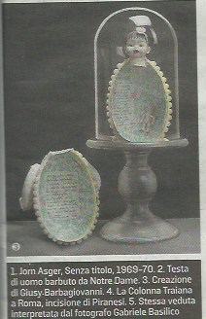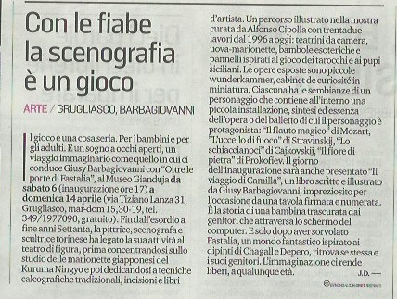

Da La Stampa- Torinosette 5 aprile 2019

recensione di Jenny Dogliani